

INTEGRANTES

**Erick Antonio Lara Murillo Hernandez Garcia Aaron**

**Sánchez Rodríguez Héctor Alexandro**

**CALIDAD Y EVALUACIÓN EN PROYECTOS DE SOFTWARE**

**Modalidad: Ejecutiva**

**Fecha: sábado, 26 de octubre de 2024**

**Docente: GAXIOLA VEGA LUIS ALFONSO**

Act. 2.3 Analisis de la Oferta y la Demanda



# Análisis de la Oferta

Esto implica identificar los proveedores disponibles en el mercado y cómo se posicionan en la plataforma.

* + **Número de Restaurantes Disponibles**: Determina cuántos restaurantes están operando en la zona objetivo y cuántos estarían dispuestos a aparecer en la plataforma. Un enfoque es categorizar los restaurantes según el tipo de cocina, precio y ubicación para diversificar la oferta.
  + **Competencia Directa e Indirecta**: Analiza las plataformas competidoras (como Yelp, TripAdvisor, o Google Maps) y las aplicaciones de reserva de restaurantes (como OpenTable). Determina sus fortalezas y debilidades, para identificar oportunidades de diferenciación.
  + **Diversificación de Servicios**: Evalúa si los restaurantes ofrecen servicios adicionales, como entregas a domicilio o eventos especiales, que podrían integrarse a la plataforma. La disponibilidad de funciones extra puede hacer que la plataforma sea más atractiva.
  + **Calidad y Variedad de los Restaurantes**: Elige restaurantes con buena reputación o que ofrecen experiencias únicas. La calidad de los restaurantes incluidos impactará la percepción del usuario sobre la plataforma.

# Análisis de la Demanda

En esta parte, es importante identificar el comportamiento y las necesidades de los usuarios potenciales.

* + **Perfil del Usuario**: Define el público objetivo. ¿Son residentes locales, turistas, trabajadores o un grupo mixto? También considera la edad, nivel socioeconómico y preferencias gastronómicas.
  + **Frecuencia de Uso**: Evalúa la demanda de servicios de consulta de restaurantes. Investiga si las personas buscan lugares para comer de forma ocasional, diaria o solo en eventos especiales.
  + **Tendencias de Consumo**: Analiza las tendencias actuales, como la preferencia por comida saludable, opciones vegetarianas/veganas, o la popularidad de la comida rápida gourmet. Las tendencias influirán en la demanda de ciertos tipos de restaurantes.
  + **Estacionalidad**: Determina si la demanda cambia en función de las temporadas o eventos específicos. Por ejemplo, la demanda puede aumentar en épocas de vacaciones, fines de semana o durante festivales gastronómicos locales.

# Estrategia para Alinear Oferta y Demanda

Para que la plataforma sea exitosa, debe haber un equilibrio entre la oferta de restaurantes y las necesidades de los usuarios. Algunas estrategias podrían incluir:

* + **Adquisición de Socios Clave**: Trabajar con los restaurantes más populares o con aquellos que ofrecen experiencias exclusivas.
  + **Incentivar la Demanda con Promociones y Eventos**: Ofrecer descuentos especiales, menús exclusivos o experiencias personalizadas para atraer a los usuarios.
  + **Optimización de la Experiencia del Usuario**: Implementar funciones de búsqueda avanzada, recomendaciones personalizadas y reseñas verificadas para mejorar la satisfacción del cliente.
  + **Adaptación a las Preferencias del Mercado**: Mantenerse al tanto de las tendencias en la industria de la restauración y adaptar la oferta de la plataforma en función de los cambios en la demanda.

Este enfoque ayudará a comprender mejor las dinámicas del mercado y a desarrollar una estrategia eficaz para la plataforma de consulta en línea de restaurantes.

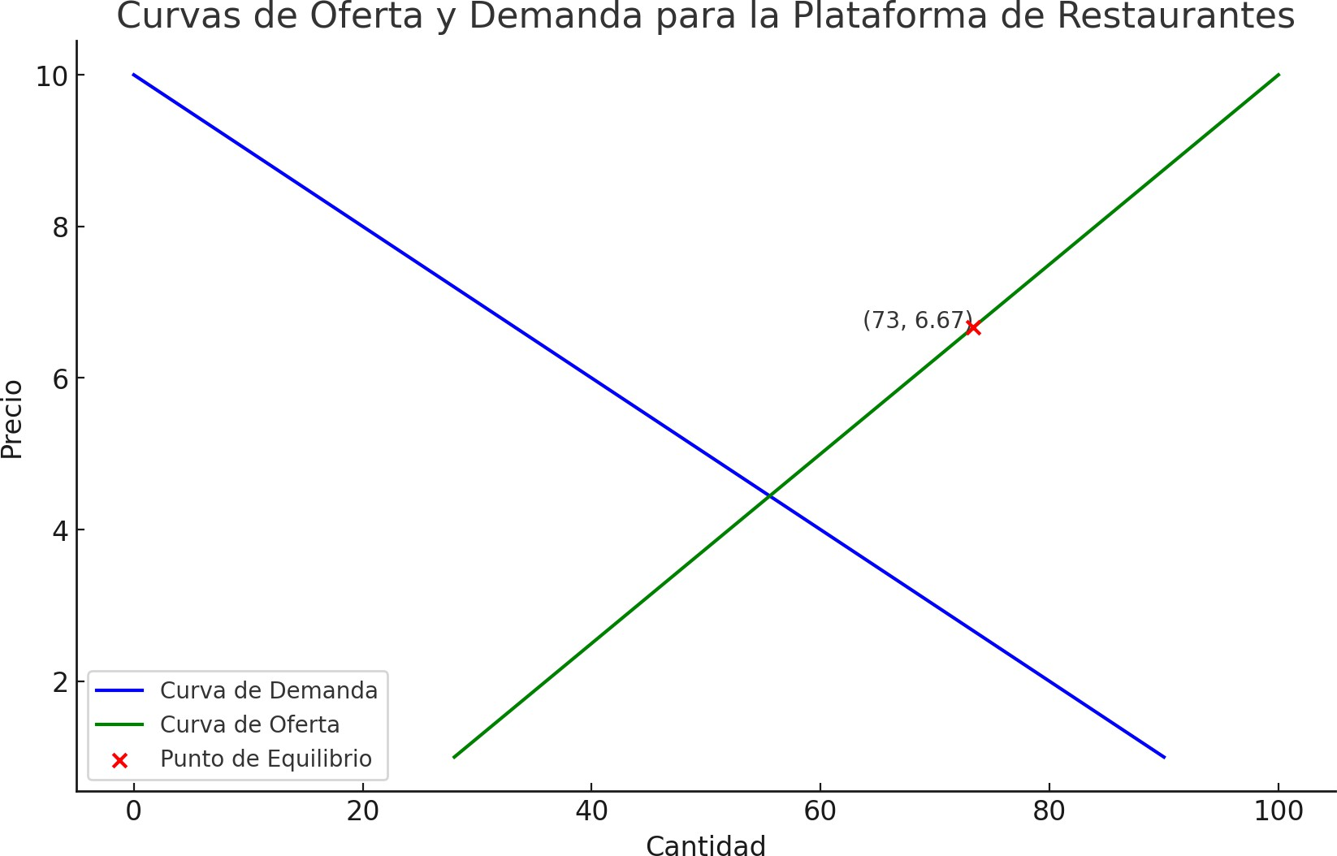

La curva de demanda (azul) muestra que a medida que el precio aumenta, la cantidad demandada disminuye. La curva de oferta (verde) indica que a medida que el precio aumenta, la cantidad ofertada crece. El punto de equilibrio (rojo) representa el precio y la cantidad en los que la oferta y la demanda se igualan.

# Problema central

* + **Baja satisfacción de los usuarios**

# Categorías de causas

A continuación se presentan categorías comunes en un diagrama Ishikawa adaptadas para una plataforma en línea de consulta de restaurantes:

1. **Tecnología / Sistema**
   * Falta de mantenimiento en el sitio web
   * Lentitud en la carga de páginas
   * Problemas de compatibilidad con dispositivos móviles
   * Falta de seguridad en los datos de usuario
   * Errores frecuentes en la plataforma (fallos de enlace, caídas de sistema)
2. **Datos / Contenidos**
   * Información desactualizada de restaurantes (horarios, menú, precios)
   * Falta de diversidad en las opciones de restaurante
   * Descripción poco clara de los servicios de cada restaurante
   * Escasez de fotos e imágenes de los platos o establecimientos
   * Calificaciones y comentarios no confiables (manipulados o spam)
3. **Experiencia de Usuario (UX)**
   * Navegación poco intuitiva
   * Exceso de anuncios que distraen al usuario
   * Falta de filtros y categorías útiles para búsqueda (como ubicación, tipo de comida)
   * Proceso de registro o inicio de sesión complicado
   * Búsquedas sin resultados relevantes o difíciles de interpretar
4. **Marketing / Promoción**
   * Falta de estrategias de fidelización (por ejemplo, programas de puntos o descuentos)
   * Poco reconocimiento de la plataforma en redes sociales
   * No existe una estrategia de comunicación para atraer nuevos usuarios
   * Escasez de recomendaciones personalizadas
   * Publicidad inadecuada o mensajes confusos para el usuario
5. **Personal / Soporte al Cliente**
   * Respuestas lentas a las consultas o quejas de los usuarios
   * Falta de un equipo de soporte capacitado
   * Poca claridad en la política de privacidad y manejo de datos
   * No existe un soporte en tiempo real para resolver problemas
   * Escasa retroalimentación y análisis de las quejas de los usuarios
6. **Competencia**
   * Alternativas mejor posicionadas y con más funciones
   * Presencia de plataformas con reseñas verificadas y comparativas más completas
   * Competidores con servicios adicionales (como pedidos en línea o reservas)
   * Popularidad de otras plataformas de recomendaciones (por ejemplo, redes sociales)

